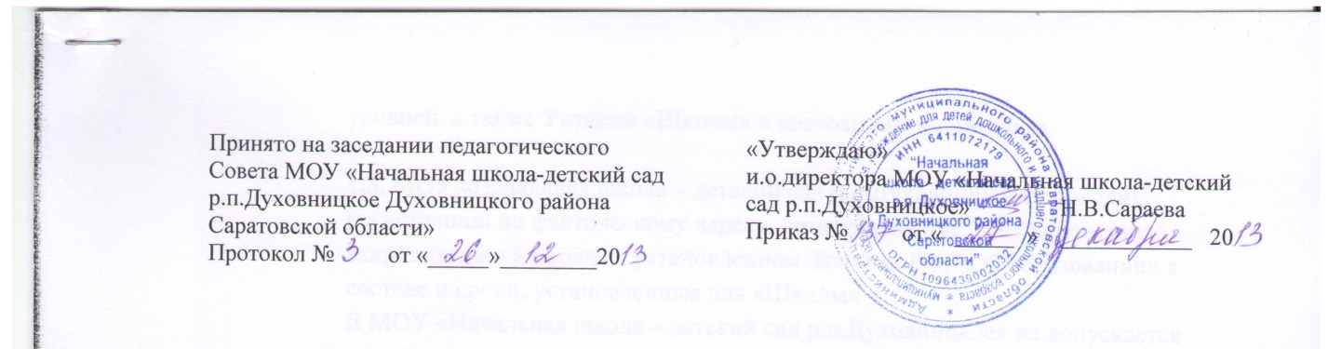
Положение

о правилах постановки обучающихся школы
на внутришкольный учет
муниципального образовательного учреждения для детей дошкольного и младшего школьного возраста «Начальная школа-детский сад р.п.Духовницкое Духовницкого района
Саратовской области

1.Общие положения.
1.1.Данное положение разработано на основании Федерального Закона
Российской Федерации от 24.06.1999 г., No 120
-ФЗ «Об основах системы профилактики безнадзорности и правонарушений несовершеннолетних».
1.2.Деятельность по профилактике безнадзорности и правонарушений
несовершеннолетних основывается на принципах законности, демократизма
гуманного обращения с несовершеннолетними, поддержки семьи и взаимодействия с ней, индивидуального подхода к исправлению несовершеннолетних с соблюдение конфиденциальности полученной информации, государственной поддержки деятельности органов местного самоуправления и общественных объединений по профилактике безнадзорности и правонарушений несовершеннолетних, обеспечения
ответственности должностных лиц и граждан за нарушение прав и законных интересов несовершеннолетних.
1.3.Настоящее положение регламентирует порядок учета обучающихся образовательного учреждения, находящихся в социально-опасном положении и нуждающихся в индивидуальной профилактической работе.
2.Порядок постановки на внутри школьный учет.
2.1.Постановке на внутри школьный учет подлежат обучающиеся:
-неоднократно замеченные в нарушениях Устава школы:
систематическое невыполнение домашнего задания, отказ от работы на уроке, постоянное отсутствие тетради, учебника, систематическое отсутствие во время
проведения контрольных работ, срыв уроков;
-систематически нарушающие правила поведения обучающихся
(пропускающие уроки без уважительных причины, употребляющие алкоголь
и другие вредные для здоровья вещества, проявляющие хулиганство и т.п.);
-совершившие правонарушение во внеурочное время и поставленные на учет
в подразделение по делам несовершеннолетних (ПДН, КДН);
2.2.Постановка обучающихся на учет осуществляется
по решению заседания Совета по профилактике.
В течение учебного года решение о постановке обучающегося на учет принимается на заседаниях Совета по профилактики при наличии оснований, указанных в п. 2.1.
2.3.При постановке обучающегося на учет классный руководитель
представляет на него характеристику (по схеме) и план воспитательной
работы с ним (в произвольной форме).
2.4.Постановка на учет обучающегося возможна:
-по заявлению классного руководителя;
-по заявлению преподавателя
-предметника;
-в результате совершения несовершеннолетним деяния, за которое
установлена административная ответственность;
-в результате совершения несовершеннолетним деяния, за которое
установлена уголовная ответственность
2.5.Документы
необходимые для постановки на внутри школьный учет.
-заявление классного руководителя о постановке на учет;
-характеристика несовершеннолетнего;
-акт посещения несовершеннолетнего на дому или беседы с родителями .
-справка о профилактической работе с несовершеннолетним;
-выписка оценок за текущую четверть.
2.6.При решении администрации школы и Совета по профилактике о постановке на учет поданного в заявке обучающегося, необходимо оформить официальное уведомление родителям.
2.7.На обучающегося заводится учетная карточка, в которой фиксируется вся проделываемая работа с учащимся и ее результаты.
директору учреждения или социальному педагогу.
2.9.Если обучающийся, находящийся на внутри школьном учете,
пропускает занятия без уважительной причины, сразу же вызываются его родители.
Если пропуски занятий по неуважительным причинам, плохая подготовка к
ним становится систематическими, родители несовершеннолетнего (законные представители) вызываются на заседание Педагогического совета, где рассматриваются вопросы:
-невыполнение родителями (законными представителями)обязанностей по обучению и воспитанию несовершеннолетнего;
-уклонение несовершеннолетнего от обучения (прогулы, невыполнение домашних заданий и т.д.)
2.10.Если родители(законные представители) отказываются от помощи, предлагаемой школой, или не реагируют на вызовы администрации и замечания, предъявляемые их ребенку и сами не занимаются проблемами ребенка, администрация школы выносит решение об обращении с ходатайством в Комиссию по делам несовершеннолетних:
-о проведении профилактической работы с несовершеннолетними, употребляющими
табачные изделия, спиртные напитки, наркотические вещества, психотропные вещества, привлекавшимися к административной ответственности;
-о рассмотрении материала в отношении несовершеннолетнего, совершившего деяние, за которое установлена административная ответственность;
-об оказании помощи в организации занятий дополнительным образованием несовершеннолетнего, состоящего на профилактическом учете в объединениях муниципального уровня;
-об оказании помощи в организации летнего отдыха обучающемуся, состоящему на внутришкольном учете;
-о переводе на иную форму обучения или в другое образовательное учреждение;
-о рассмотрении материала в отношении родителей (законных представителей), не выполняющих свои обязанности по содержанию, воспитанию, обучению несовершеннолетнего;
-о постановке обучающегося на учет в КДН, ПДН.
2.11.Для обращения в Комиссию по делам несовершеннолетних необходим следующий перечень документов:
-ходатайство;
-характеристика на несовершеннолетнего;
-выписка из протокола заседания Педагогического совета, Совета по профилактике;
-копии актов посещения семьи;
-общая справка о проведенной профилактической работе с несовершеннолетним и его семьей.
2.12.При постановке обучающегося на школьный учет администрация совместно с классным руководителем осуществляет контроль за обучающимся, его семьей и организует индивидуальную работу с ними.
3. Организация работы с обучающимися.
3.1.Индивидуальная работа с данными обучающимися осуществляется с целью профилактики их нездорового образа жизни, корректирования отклоняющегося поведения и изменения их воспитательной среды в сроки, необходимые для оказания социальной и иной помощи несовершеннолетним, или до устранения причин и условий, способствующих безнадзорности, беспризорности, правонарушениям или антиобщественным действия несовершеннолетних.
3.2.При необходимости к работе с данными обучающимися привлекаются специалисты других учреждений района.
4.Основания для снятия с внутри школьного учета.
4.1.Снятие обучающегося с учета происходит при наличии стабильных (на протяжении от полугода до года) положительных тенденции в учебе, поведении и взаимоотношениях с окружающими.
При наличии положительных результатов коррекционной работы на заседании Совета
по профилактики принимается решение о снятии ученика с внутри школьного
учета и оформляется протоколом заседания Совета по профилактике.
4.2.На основании предоставленных документов относительно снятия с учета
несовершеннолетнего пишется протокол заседания Совета по профилактики.
5.Предоставление информации
Образовательное учреждение должно информировать органы и учреждения системы профилактики безнадзорности и правонарушений несовершеннолетних, ОВД, КДН, ПДН:
-управление образования о детях, оставшихся без попечения родителей;
-управление образования, КДН, ОВД, ПДН о несовершеннолетних, находящихся в социально-опасном положении;
-управление образования о детях, не приступивших к занятиям 1 сентября;
-управление образования, КДН, ОВД ПДН о несовершеннолетних,
употребляющих наркотические, психотропные вещества, алкогольные напитки;
-управление образования о детях, не посещающих занятия без уважительной причины (ежемесячно).

